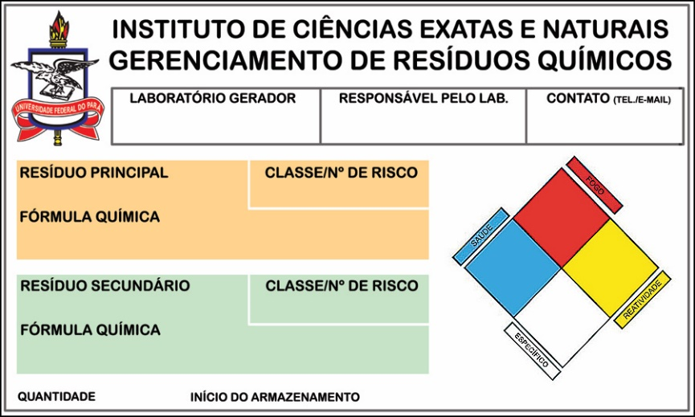
Clique 2x p/ editar.
Clique 2x p/ editar.
Clique.
Clique 2x p/ editar.
Clique 2x p/ editar.
Clique 2x p/ editar.
Clique 2x p/ editar.
Clique 2x p/ editar.
Clique 2x p/ editar.
Clique.
00/00/0000.
Clique.
Clique.
Clique.
Clique.
Clique 2x p/ editar.
Clique 2x p/ editar.
Clique.
Clique 2x p/ editar.
Clique 2x p/ editar.
Clique 2x p/ editar.
Clique 2x p/ editar.
Clique 2x p/ editar.
Clique 2x p/ editar.
Clique.
00/00/0000.
Clique.
Clique.
Clique.
Clique.
Clique 2x p/ editar.
Clique 2x p/ editar.
Clique.
Clique 2x p/ editar.
Clique 2x p/ editar.
Clique 2x p/ editar.
Clique 2x p/ editar.
Clique 2x p/ editar.
Clique 2x p/ editar.
Clique.
00/00/0000.
Clique.
Clique.
Clique.
Clique.
Clique 2x p/ editar.
Clique 2x p/ editar.
Clique.
Clique 2x p/ editar.
Clique 2x p/ editar.
Clique 2x p/ editar.
Clique 2x p/ editar.
Clique 2x p/ editar.
Clique 2x p/ editar.
Clique.
00/00/0000.
Clique.
Clique.
Clique.
Clique.
Clique 2x p/ editar.
Clique 2x p/ editar.
Clique 2x p/ editar.
Clique.
Clique 2x p/ editar.
Clique 2x p/ editar.
Clique.
Clique 2x p/ editar.
Clique 2x p/ editar.
Clique 2x p/ editar.
Clique 2x p/ editar.
Clique 2x p/ editar.
Clique 2x p/ editar.
Clique 2x p/ editar.
Clique 2x p/ editar.
Clique 2x p/ editar.
Clique 2x p/ editar.
Clique.
Clique 2x p/ editar.
00/00/0000.
Clique.
Clique.
00/00/0000.
Clique.
Clique.
Clique.
Clique.
Clique.
Clique.
Clique.

